
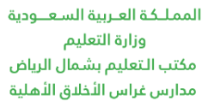
اختبار تشخيصي – رياضيات – أول ثانوي – الفصل الدراسي الأول
1 | مفكوك 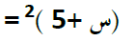
A | 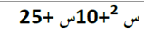 | B | 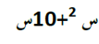 | C | 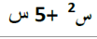 | D | 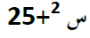
2 | 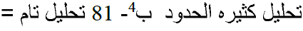
A | 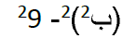 | B | 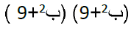 | C | 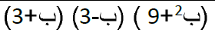 | D | 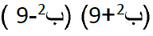
3

A | 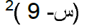 | B | 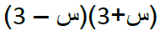 | C | 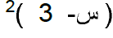 | D | 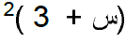
4 | سأل معلم طلابه عن عدد الروايات التي يقرؤونها أسبوعياً وقد تلقى الإجابات التالية:  2 , 2 , 3 ,4 , 14  فإن المتوسط الحسابي هو:
A | 5 | B | 6 | C | 15 | D | 25
5 | الأطوال التي تشكل أطوال أضلاع مثلث قائم الزاوية
A | 2,7,9 | B | 3,4,5 | C | 2,5,6 | D | 2,3,5
6 | 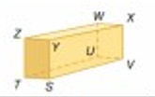  أي قطعة مما يأتي توازي $\overline{ZY}$
A | $$WZ$$ | B | $$TS$$ | C | $$\overline{YX}$$ | D | $$\overline{UV}$$
7 | 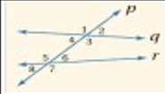  في الشكل التالي المستقيم P قاطع للمستقيمين q ,r  أي مما يلي افضل وصف للزاويتين ˂4 , ˂6
A | متحالفتان | B | متبادلتان داخليا | C | متبادلتان خارجيا | D | متناظرتان
8 | اذا قطع قاطع مستقيمين في مستوى وكان عموديا على كل منهما فإن المستقيمين
A | متعامدان | B | متوازيان | C | متخالفان | D | متقاطعان
9 | قيمة العبارة  𝟏𝟖𝟎(𝒙 − 𝟐)  عندما 𝒙 = 𝟖 هي:
A | 360 | B | 1080 | C | 1440 | D | 1434
10 | تكتب الصورة الجبرية للتعبير اللفظي  (أقل من خمسة أمثال عدد بثمانية)  بالشكل
A | 5x - 8 | B | 5-x-8 | C | 8x- 5 | D | 8- 5x
11 | حل معادلة  𝟏𝟖 + 𝟕𝒙 = 𝟏𝟎𝒙 + 𝟑𝟗  هي
A | X=7 | B | X=-7 | C | X=-21 | D | X=21
12 | 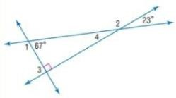  قياس ˂1 من الشكل المجاور هي
A | 113° | B | 90° | C | 67° | D | 45°
13 | قيمة 𝒙 لقيم 𝒂, 𝒃 المعطاة في المعادلة التالية:  𝒂 + 𝟖 = −𝟒(𝒙 − 𝒃) , 𝒂 = 𝟖, 𝒃 = 𝟑
A | X=-7 | B | X=7 | C | X=1 | D | X=-1
14 | الحد التالي في المتتابعة ..... 1 , 3 , 6 , 10 , 15 , هو :
A | 16 | B | 20 | C | 25 | D | 21
15 | الزاويتان المتجاورتان على مستقيم :
A | قائمتان | B | متتامتان | C | متطابقتان | D | متكاملتان
16 | الخاصية a(b+c) = ab + ac تسمى :
A | تعدي | B | تماثل | C | تعويض | D | توزيع
17 | 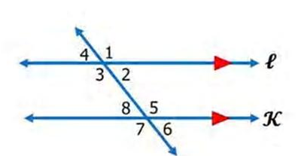  من الشكل المجاور فإن  ˂4 , ˂6  تسمى
A | متبادلة داخليا | B | متبادلة خارجيا | C | متجاورة | D | متكاملة
18 | 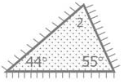  في الشكل المجاور  M<2 =
A | 180° | B | 99° | C | 81° | D | 55°
19 | 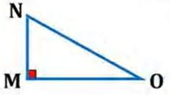  في الشكل المجاور أي العبارات التالية صحيحة:
A | m<O = 45 | B | m<N+m<O = 90 | C | m<N+m<O=180 | D | m< N = 45
20 | 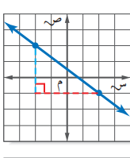  ميل المستقيم في الشكل المجاور هو
A | $\frac{3}{4}$ | B | $$\frac{-4}{3}$$ | C | $$\frac{4}{3}$$ | D | $$\frac{3}{4}$$

